***ACTIVIDADES PREPARATORIA ABIERTA SEA FÍSICA I***

***PROFESOR: Aldo Esaú Velázquez González.***

**Bloque 1.**

**“Reconoces el lenguaje técnico básico de la física”**

* Consulta los siguientes términos.
* ¿Qué estudia la Física?
* Cuál es la clasificación de la Física y elabora un cuadro sinóptico con la información recopilada.
* ¿Qué relación tiene la Física con la tecnología?
* Menciona 5 ejemplos que el día de hoy hayas observado sobre fenómenos físicos
* Busca en INTERNET videos sobre el método científico, analízalo y posteriormente elabora un ensayo.
* De un suceso que se lleve a cabo en tu vida diaria desarrolla los pasos del método científico y entrega un informe.
* Investiga a que científico se les considera como los creadores del método científico
* Realiza la siguiente consulta:
* ¿Qué es una magnitud?
* ¿A qué se le denomina magnitud física?
* ¿Cuál es la clasificación de las magnitudes? Explica cada una de ellas y menciona ejemplos utilizados en el Sistema Internacional (SI).
* Completa las siguientes tablas

|  |  |  |  |  |
| --- | --- | --- | --- | --- |
| |  |  | | --- | --- | | **MAGNITUD FUNDAMENTAL** |  | | SÍMBOLO | UNIDAD BÁSICA |
| Longitud |  |  |
|  | Kg |  |
|  | S |  |
|  |  | Ampere |
| Temperatura |  |  |
|  | Mo |  |
|  |  | Candela |

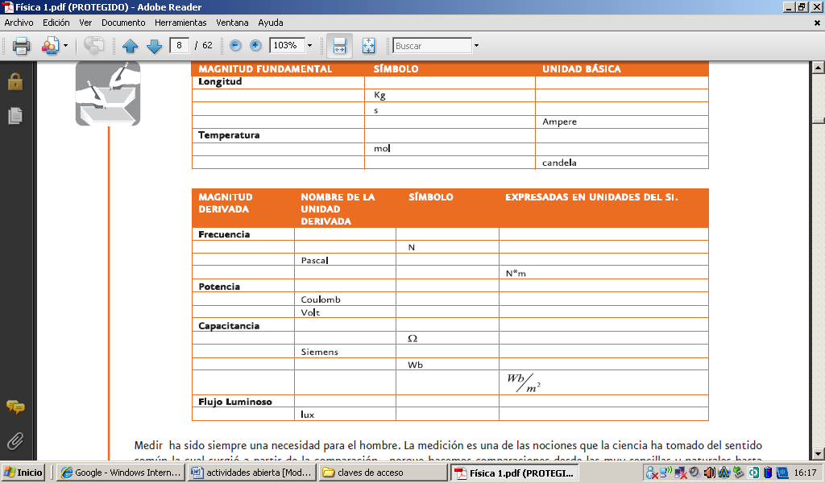

* Utilizando tus conocimientos da respuesta a los siguientes cuestionamientos:
* ¿Qué entiendes por medir?
* Si necesitas saber la medida del área de un terreno ¿Qué debes hacer? Explica tu procedimiento
* En una misma medición, ¿podemos mezclar metros y kilómetros? ¿Porqué?
* ¿Por qué es importante el tener establecido un sistema de medición?
* Investiga los siguientes sistemas de medición:
* Sistema Cegesimal o CGS
* Sistema Internacional
* Sistema Inglés
* Elabora un breve informe sobre los sistemas consultados en el que incluyas cuál es el utilizado en México y llena la siguiente tabla:

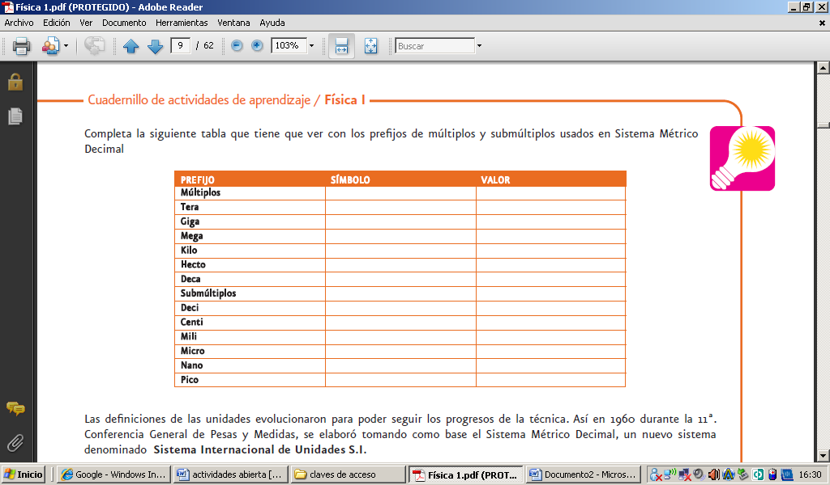

* Contesta los siguientes problemas
* Una persona tarda 45 minutos en llegar de su casa al trabajo ¿Qué tiempo tardará en horas y en segundos?
* La distancia que hay entre Saltillo y Ramos Arizpe es de 23.4 Km. aproximadamente, ¿A cuánto equivale en metros y centímetros?
* Encuentra las equivalencias de medidas para cada caso y completa las siguientes tablas

|  |
| --- |
| **EQUIVALENCIAS DE LONGITUDES** |
|  |

|  |
| --- |
| **EQUIVALENCIAS DE MASAS** |
|  |

|  |
| --- |
| **EQUIVALENCIAS DE TIEMPOS** |
|  |

|  |
| --- |
| **EQUIVALENCIAS DE VELOCIDADES** |
|  |

* Analiza los siguientes ejemplos de conversión de unidades, posteriormente realiza lo que se te indica:
* Ejemplo 1. Convierte 3 mts a yardas

Equivalencia 1 yda= 91.44 cm = 0.9144 m

Ubicación de las u 1 yda = 0.9144m

__yda= 3m

Uso de regla de 3 simple multiplicamos 3 m * 1 yda = 3 myda

Posteriormente dividimos

Realizamos la operación = 3.28 y eliminamos las unidades iguales en el numerador y denominador

Ejemplo 2. Convierte a

Equivalencias 1 Km ---- 1000 m

1 hr. ----- 3600 seg

Ubicación de las u

Unidades Unidades

de distancia de tiempo

(Analiza cómo están acomodadas las unidades, el orden es importante)

Solución Multiplicas numeradores

Multiplicas denominadores

Divides el resultado y eliminas

unidades iguales en numerador 23.61 m/ s

y denominador

* Realiza las siguientes conversiones

1) 100 yardas a metros 6) 7.5 litros a galones

2) 35 kilogramos a Libras 7) 25 libras a kilogramos

3) 4 galones a litros 8) 4.9 pies a centímetros

4) 15 cm a pulgadas 9) 70 m/s a km/hrs

5) 30 Km/hrs a m/s 10) 27 kg a onzas

* Investiga acerca de tres instrumentos de medición, cómo se usan, cómo son físicamente y realiza un informe sobre tu investigación.
* Ya sabes cómo son las magnitudes así como su división, ahora investiga las magnitudes escalares y vectoriales
* Realiza un cuadro comparativo sobre la consulta realizada
* Consulta cuáles son las características de un vector y exprésalo de manera escrita y gráfica
* Elabora un glosario sobre la siguiente consulta:
* Vectores colineales
* Vectores coplanares
* Vectores no coplanares
* Vectores paralelos
* Vectores opuestos
* Vectores perpendiculares
* Suma de vectores por el método del polígono

Analiza con atención los siguientes ejemplos:

1. Una lancha de motor efectúa los siguientes desplazamientos: 300 m al oeste, 200 m al norte, 350 m al noroeste y 150 m al sur.

Calcular:

1. ¿Qué distancia total recorre?
2. Determinar gráficamente, ¿Cuál es su desplazamiento resultante, en qué dirección actúa, y cuál es el valor de su ángulo medido con respecto al oeste?

Solución:

1. La distancia total es igual a:

dt= d1+d2+d3+d4

dt= 300 m+ 200 m + 350 m + 150 m = 1000 m

1. El desplazamiento resultante de la lancha es de 300 m en dirección noroeste, que forma un ángulo de 80.5° medido con respecto al oeste. (investiga la manera de graficar).

* Resuelve los siguientes problemas:

1. Una ardilla camina en busca de comida, efectuando los siguientes desplazamientos: 15 m al sur, 23 m al este, 40 m en dirección noroeste con un ángulo de 35° medido respecto al este, 30 m en dirección noroeste que forma un ángulo de 60° medido con respecto al oeste, y finalmente 15 m en una dirección suroeste con un ángulo de 40° medido respecto al oeste.

Calcular:

1. ¿Cuál es la distancia recorrida?
2. Mediante una escala conveniente representa gráficamente los desplazamientos; determina el valor del desplazamiento resultante, la dirección en que se efectúa, y el valor del ángulo formado con respecto al este.
3. Un camello en el desierto realiza los siguientes desplazamientos: 3km al sur, 4 km al este, 2.5 km en dirección noroeste con un ángulo de 37° medido respecto al este, y 2.4 km al norte.

Calcular:

1. ¿Cuál es la distancia total recorrida por el camello?
2. Determina gráficamente el desplazamiento resultante, la dirección y el valor del ángulo medido con respecto al este.

* Suma de vectores por el método analítico

Analiza con atención el siguiente ejemplo

Un pez ángel nada en un ángulo de 27° con la horizontal y tiene un vector de velocidad **V** con una magnitud de 25 cm/s. Encuentra los componentes en x e y.

Solución: Ubicamos los datos y aplicamos las fórmulas, con lo cual tenemos:

Vx = 25 (cos 27) = 25 (0.891) = 22.28

Vy = 25 (sen 27) = 25 (0.454) = 11.35

Investiga las formulas para encontrar los componentes en “x” y “y”, y da solución a este ejercicio.

* Resuelve los siguientes problemas:

1. Con ayuda de una cuerda, se jala un bote aplicando una fuerza de 400 N, la cual forma un ángulo de 30° con el eje horizontal:
2. Determina con el método analítico la fuerza que jala el bote horizontalmente
3. Calcula de forma analítica la fuerza que tiende a levantar el bote
4. Determina analíticamente los componentes rectangulares de la fuerza de 2200 N que ejerce el cable para sostener un poste y forma un ángulo de 40°con extremo superior del poste.

***ACTIVIDADES PREPARATORIA ABIERTA SEA FÍSICA I***

***PROFESOR: Aldo Esaú Velázquez González.***

**Bloque 2**

**“IDENTIFICA LAS DIFERENCIAS ENTRE LOS DIFERENTES TIPOS DE MOVIMIENTO”**

* Consulta los siguientes términos:
* Cinemática.
* Distancia y desplazamiento
* Rapidez y velocidad
* Aceleración.

**De acuerdo a la consulta realizada, elabora un cuadro comparativo entre las características y conceptos de distancia y desplazamiento, y otro de rapidez y velocidad.**

* En diferentes fuentes bibliográficas, busca la información necesaria para completar el siguiente cuadro (dependiendo de lo bueno o malo de esta consulta se te facilitará o dificultará la solución de problemas de estos temas).

|  |  |  |  |  |
| --- | --- | --- | --- | --- |
| Tipo de movimiento | Características. | Fórmula. | Despejes de la fórmula. | Unidades de medida. |
| Movimiento rectilíneo uniforme. |  |  |  |  |
| Movimiento rectilíneo uniformemente acelerado |  |  |  |  |
| Caída libre |  |  |  |  |
| Tiro vertical. |  |  |  |  |
| Tiro parabólico:   * Horizontal * Oblicuo |  |  |  |  |

Identifica de qué tipo de movimiento es cada problema y resuélvelos correctamente, es importante que lleves un orden, escribir los datos, las formulas a utilizar, realizar las sustituciones y expresar los resultados.

* Un corredor avanza 3 km en un tiempo de 10 minutos. Calcula su velocidad en km/h y m/s
* La velocidad de un ciclista es de 10 m/s ¿Qué distancia recorre en 125 segundos?
* Calcula el tiempo que tardará un tren en desplazarse 3 km en línea recta con una velocidad de 70 km/h. Expresa el resultado en horas y segundos.
* Un motociclista lleva una velocidad inicial de 2m/s, a los 3 segundos su velocidad es de 6m/s. Calcula la aceleración y el desplazamiento en ese tiempo.
* Determina la velocidad que llevara un ciclista a los 5 segundos, si al bajar por una pendiente adquiere una aceleración de 1.5m/s2 y parte con una velocidad de 3m/s.
* Una lancha de motor parte del reposo y en 0.3 minutos alcanza una velocidad de 50km/h. Calcula su aceleración en m/s2 y cuantos metros se desplazo en ese tiempo.
* Un camión de carga que viaja con una velocidad de 70 km/h, aplica bruscamente los frenos y se detiene en 15 segundos.

Calcular:

* La aceleración.
* La distancia recorrida desde que aplico los frenos hasta que se detuvo.
* La velocidad que lleva a los 6 segundos de haber aplicado los frenos.
* La distancia que recorrió durante los primeros 6 segundos de haber frenado.
* Se deja caer una piedra desde la azotea de un edificio y tarda 4 segundos en llegar al suelo. Calcula la altura del edificio y la velocidad con que choca contra el suelo.
* Un niño deja caer una pelota desde una ventana que se encuentra a 60 metros sobre el suelo. Calcula el tiempo que tarda en caer y la velocidad con que choca contra el suelo.
* Se lanza verticalmente hacia abajo una piedra hacia el vacio con una velocidad inicial de 5m/s. Calcular la velocidad que levara a los 3 segundos y la distancia que recorrerá entre los segundos 3 y 4
* Un objeto es lanzado verticalmente hacia arriba con una velocidad de 29.4 m/s. Calcula, la altura que habrá subido en el primer segundo y la velocidad que llevará en ese mismo tiempo.
* Se lanza una piedra verticalmente a una velocidad de 25 m/s desde una altura de 60 m. calcula el tiempo que tarda en llegar al suelo, la velocidad vertical que lleva a los 2 segundos y la distancia horizontal a la que caerá la piedra a partir del punto desde donde fue arrojada.
* Un jugador le pega a una pelota con un ángulo de 37° con respecto al plano horizontal, aplicándole una velocidad de 15 m/s. calcula el tiempo que dura la pelota en el aire, la altura máxima alcanzada y el alcance horizontal de la pelota.
* Observa en tu entorno y busca tres ejemplos, de los tipos de movimientos, en donde los podrías aplicar.

|  |  |
| --- | --- |
| MOVIMIENTO | EJEMPLO |
| Movimiento Rectilíneo Uniforme |  |
| Movimiento rectilíneo Uniformemente Acelerado. |  |
| Caída libre |  |
| Tiro vertical |  |
| Tiro parabólico |  |

***ACTIVIDADES PREPARATORIA ABIERTA SEA FÍSICA I***

***PROFESOR: Aldo Esaú Velázquez González.***

***Bloque 3***

***“Comprendes el movimiento de los cuerpos a partir de las leyes de la dinámica de Newton”***

* Realiza la siguiente investigación y realiza un cuadro sinóptico con la información obtenida.
* Mecánica.
* Mecánica clásica.
* Mecánica cuántica.
* Mecánica relativista.
* Investiga sobre los siguientes términos y realiza un reporte en el cual menciones las diferencias entre cada uno de ellos.
* Masa, peso y fuerza.
* Consulta sobre las leyes de Newton, sus enunciados y sus aplicaciones. Elabora un esquema en el que menciones la información recopilada, no olvides incluir las formulas que se utilizan, así como la solución de algunos ejercicios.
* Investiga acerca de la ley de la gravitación universal, sus enunciados y sus aplicaciones, las fórmulas a utilizar, así como los despejes correspondientes y entrega un resumen sobre esta investigación. Explica porque motivo, los astronautas pareciera que flotaran al estar en la luna.
* Elabora un mapa conceptual acerca de las leyes de Kepler, sus enunciados, fórmulas y características.

Resuelve los siguientes problemas:

1. Determina la fuerza que se debe aplicar a un sillón cuya masa es de 4000 gr para que adquiera una aceleración de 3m/s2
2. Calcula la masa de un objeto en kg, si al recibir una fuerza de 300 N la produce una aceleración de 150 cm/s2
3. Determina la aceleración que le produce una fuerza de 75N a un objeto de 1500 gr.
4. Calcula la fuerza que se le aplica a un objeto de 10 kg de masa si adquiere una aceleración de 2.5 m/s2
5. Halla el peso de un objeto si tiene una masa de 100 kg.
6. Determina la masa de un objeto cuyo peso es de 1500 Kg m/s2
7. Calcula la fuerza que debe aplicarse a un objeto si tiene un peso de 25N para que adquiera una aceleración de 3m/s2
8. Calcula la magnitud de la fuerza gravitacional con la que se atraen un muchacho de 588N que se encuentra a una distancia de 40 cm de una muchacha de 470.4 N
9. ¿A qué distancia se encuentran dos elefantes cuyas masas son de 1.2 x 103 kg y 1.5 x 103 kg, y se atraen con una fuerza gravitacional de 4.8 x 10-6 N?
10. Determina la masa de un objeto, si la fuerza gravitacional con la que se atrae con otro de 100 kg tiene una magnitud de 60 x 10-10 N y la distancia entre ellos es de 10 000 cm.